De Vakantiebank geeft KLEUR aan Zwarte Zaterdag
Honderdduizenden Nederlanders belanden op Zwarte Zaterdag in de kilometerslange files op de Europese wegen. Op weg naar hun vakantiebestemming, op weg naar een periode die in het teken staat van opladen, genieten en relaxen. Het is een luxe die voor 275.000 gezinnen in Nederland niet is weggelegd. Daar brengt Stichting De Vakantiebank verandering in! In 2026 geven wij meer dan 1.000 gezinnen een gratis vakantieweek. Op zaterdag 25 juli organiseren we in Stadspark Berg & Bos in Apeldoorn een feestelijke 'Dag van de vakantie' om hier extra aandacht voor te vragen.

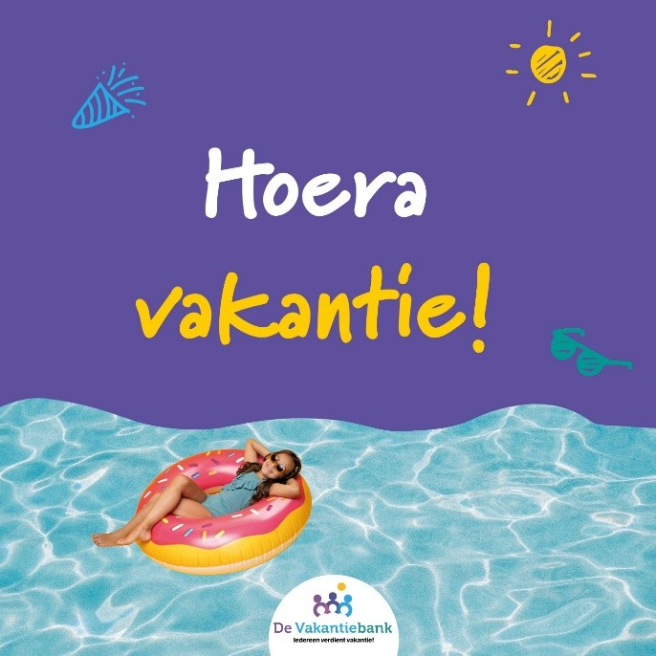

De Vakantiebank geeft in 2026 meer dan 1.000 gratis vakantieweken weg aan gezinnen die dat zelf niet kunnen betalen en rond de armoedegrens leven. De Vakantiebank geeft ieder gezin (1.500 op de wachtlijst in 2026) een week lang een gratis accommodatie, betaalt de reiskosten én een zakcentje van €20 per gezinslid tijdens de vakantieweek. Samen met meer dan 70 partners (particulieren en recreatieondernemers) worden deze vakantieweken mogelijk gemaakt.
Om hier meer aandacht voor te vragen organiseert De Vakantiebank op zaterdag 25 juli een onvergetelijke dag vol activiteiten in Stadspark Berg & Bos in Apeldoorn. Zaterdag 25 juli – ook bekend als Zwarte Zaterdag – bieden we ontspanning en plezier voor alle gezinnen die zin hebben om iets leuks te ondernemen zonder kosten. Ook zullen we ons doel en de werkzaamheden uitleggen aan de aanwezigen (flyeren) en tevens aan de pers.
Van 11:00 tot 16:00 uur kunnen kinderen worden geschminkt, is er een photobooth en zijn er verschillende sport- en spelactiviteiten te doen op de speelweide vlakbij 't Smulbos in Stadspark Berg & Bos. De toegang is gratis en aanmelding is niet nodig.
Samen maken we er een mooie en positieve dag van!

UITNODIGING

U bent van harte welkom om aanwezig te zijn tussen 11:00 en 16:00 uur en aandacht te besteden aan het belang van een vakantie, zeker voor gezinnen die in armoede leven!
Voor meer informatie:

Perspagina

Over: De Vakantiebank
Stichting De Vakantiebank is een initiatief van vrijwilligers en maatschappelijk betrokken ondernemers. In Nederland leven veel gezinnen met een inkomen rond of zelfs onder de bijstandsnorm. Zij kunnen nooit op vakantie. De Vakantiebank wil daar iets aan doen en biedt hen een gratis vakantieweek in Nederland aan. Dit wordt mogelijk gemaakt dankzij donateurs, vrijwilligers en bedrijven die belangeloos hun medewerking verlenen. <br />
<br />
Uit diverse onderzoeken blijkt dat de ervaringen tijdens een vakantie een belangrijke bijdrage leveren aan een positief zelfbeeld en het vergroten van de fysieke en psychologische veerkracht van mensen die in armoede leven. De Vakantiebank gunt ieder gezin deze vorm van ontspanning, omdat elk kind een onbezorgde jeugd nodig heeft. Iedereen verdient vakantie!<br />
<br />
Stichting De Vakantiebank is een door het CBF Erkend Goed Doel.

Newsroom
Bekijk het volledige persbericht inclusief meer media in onze Newsroom.
Bekijk het volledige persbericht
Bekijk alle voorgaande persberichten

Contact informatie
Naam: Pim Loeff
E-mail: pim@devakantiebank.nl
Telefoonnummer: 0630442112

